Отчет о проведении недели химии и биологии

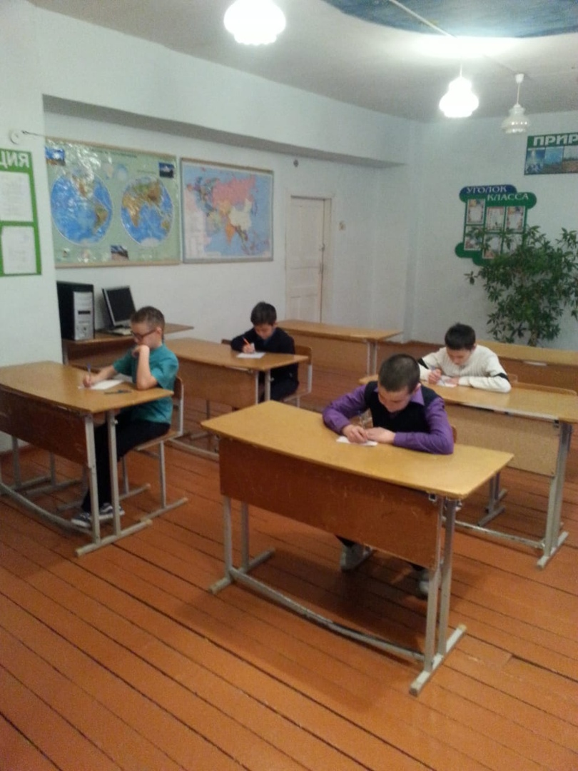
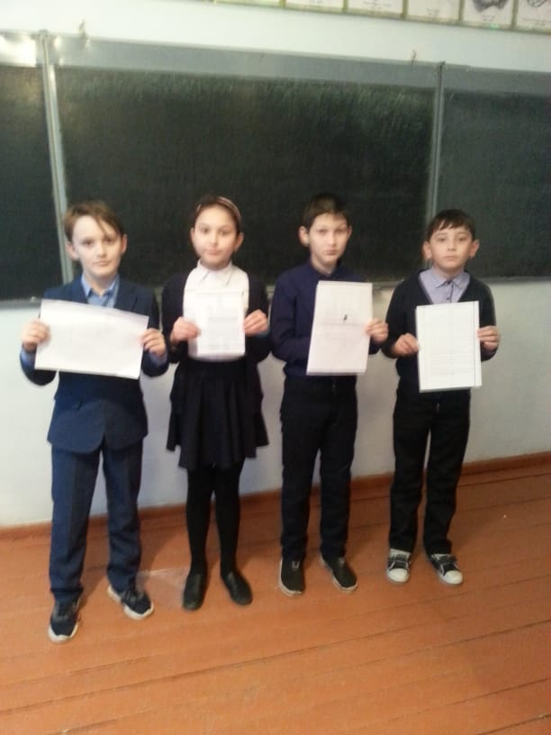

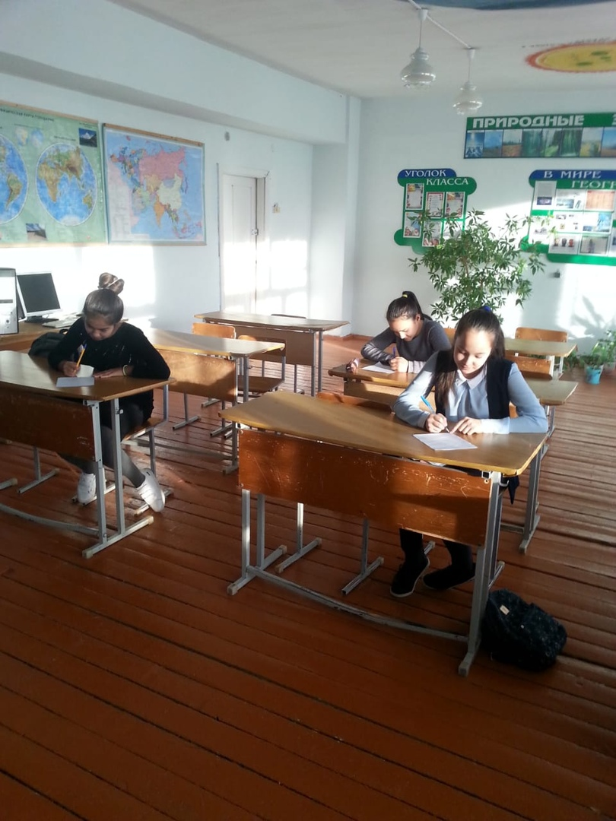
Обучающиеся 5 - классов участвовали в «Эрудиты, вперёд!», было много вопросов на эрудицию, сообразительность, смекалку по разным областям знаний, включая химию, биологию. Все ученики с большим воодушевлением участвовали в конкурсе. Но здесь самыми эрудированными оказались:
5 класс - Нигматьянов Инсаф
6 класс - Янгирова Алина
5 класс - Абулкарамова Дилара

Открытый урок в 8 классе

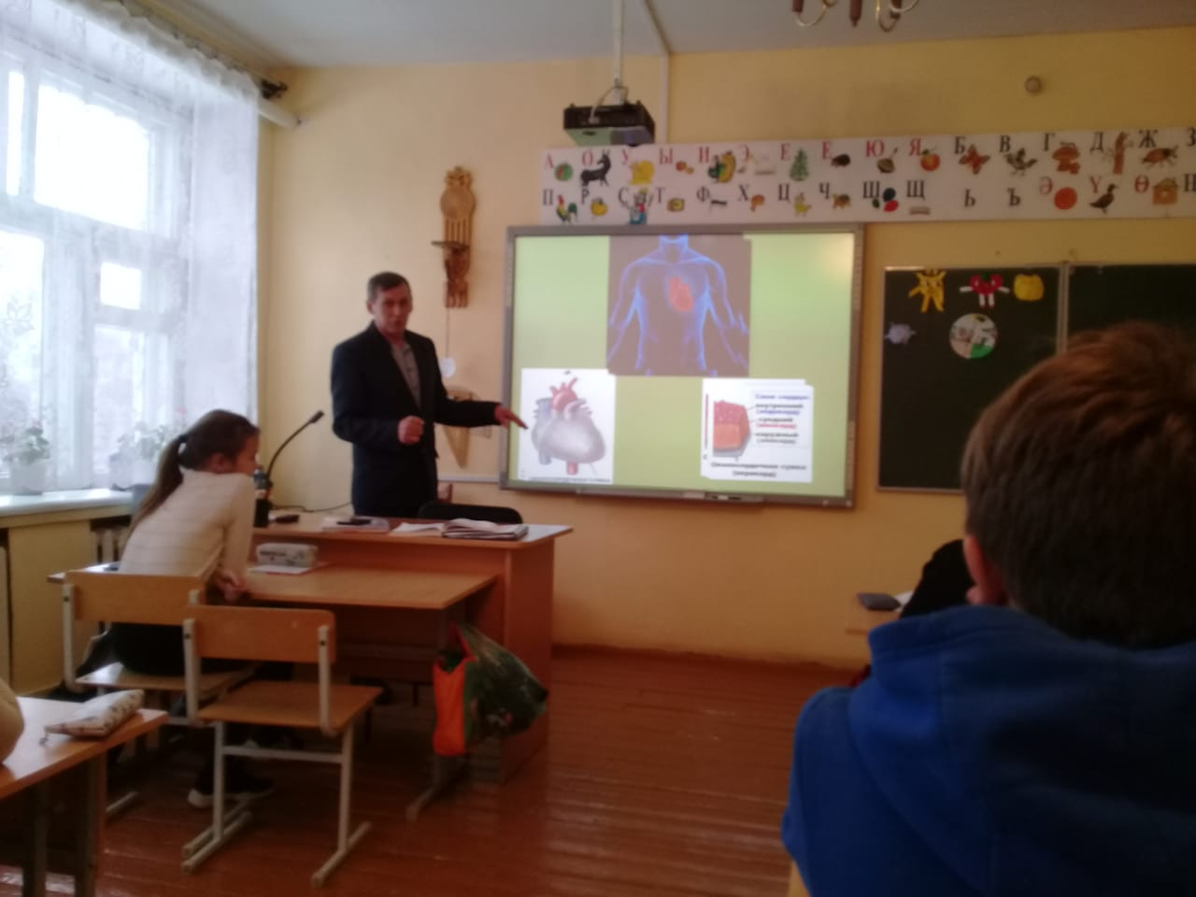

Учитель биологии и химии Гафурьянов Ф.М.

